**MINISTERIO DE EDUCACIÓN**

**DIRECCIÓN DE AUDITORIA INTERNA**

**INFORME O-DIDAI/SUB-018-2023**

**SIAD 618072**

**Consejo o consultoría de verificación del proceso de Convocatoria**

**No. 16926, para el puesto nominal de Profesional III, puesto funcional Coordinador de Determinación de la Demanda.**

**Dirección Departamental de Educación de Quetzaltenango**

**GUATEMALA, MARZO DE 2023**

**INDICE**

INTRODUCCION 1

ANTECEDENTE 1

OBJETIVOS 1

ALCANCE DE LA ACTIVIDAD 1

RESULTADO DE LA ACTIVIDAD 1

ANEXOS 9

# INTRODUCCION

De conformidad con el nombramiento de auditoría No. O-DIDAI/SUB-018-2023, SIAD 618072, de fecha 03 de febrero de 2022, fui designado para realizar consejo o consultoría de verificación del proceso de la convocatoria No. 16926 para el puesto nominal Profesional III, puesto funcional Coordinador de Determinación de la Demanda, en la Dirección Departamental de Educación de Quetzaltenango.

# ANTECEDENTE

La verificación del proceso de la convocatoria No. 16926, para el puesto nominal Profesional III, puesto funcional Coordinador de Determinación de la Demanda en la Dirección Departamental de Educación de Quetzaltenango, se realizó de conformidad con el requerimiento efectuado por el Sindicato de Trabajadores de la Dirección Departamental de Educación de Quetzaltenango -SITRADIDEQ-, mediante oficio No. SITRADIDEQ008-2023, de fecha 23 de enero de 2023, en el cual solicitan verificar las constancias laborales presentadas por la aspirante Carmen Esmeralda Mejía Santay, como respaldo de su experiencia laboral.

# 

# OBJETIVOS

**General**

Verificar el proceso de la convocatoria No. 16926.

**Específico**

* Determinar la cantidad de expedientes recibidos para la convocatoria.
* Determinar el cumplimiento de las distintas etapas en el proceso de convocatoria.
* Determinar la veracidad de la denuncia presentada por el Sindicato de Trabajadores de la Dirección Departamental de Educación de Quetzaltenango.

# 

# ALCANCE DE LA ACTIVIDAD

# Se efectuó verificación del proceso de la convocatoria No. 16926, para el puesto nominal Profesional III, puesto funcional Coordinador de Determinación de la Demanda en la Dirección Departamental de Educación de Quetzaltenango.

# RESULTADO DE LA ACTIVIDAD

El resultado al trabajo realizado se resume a continuación:

**Proceso de convocatoria interna 16926**

De conformidad con la Certificación del Acta No. 21-2022, correspondiente al Libro de actas No. QTZ-547-2017, de la Sección de Reclutamiento y Selección de Personal del Departamento de Recursos Humanos de la Dirección Departamental de Educación de Quezaltenango, suscrita en los folios del 198 al 199, en el punto tercero se consignó la recepción de cuatro expedientes para participar en el proceso de convocatoria interna No. 16,926, para ocupar el puesto nominal Profesional III, con puesto funcional Coordinador de Determinación de la Demanda, los cuales se detallan a continuación:

|  |  |
| --- | --- |
| **No.** | **Nombre del aspirante** |
| 1 | Carmen Esmeralda Mejía Santay |
| 2 | Juan Francisco Pelechú Racancoj |
| 3 | Glenda Francisca Morales Figueroa |
| 4 | Marlon Adolfo Macario Coyoy |

De los cuatro aspirantes que presentaron expedientes para participar en el proceso de convocatoria, fueron excluidos Glenda Francisca Morales Figueroa, por no cumplir con los requisitos del puesto y Marlon Adolfo Macario Coyoy, por ser docente contratado con cargo al renglón 021.

El punto cuarto del acta administrativa indicada, consigna que se realizaron los exámenes a los candidatos que cumplieron con los requisitos mínimos, así como la evaluación de los diferentes factores y subfactores establecidos en el Manual de Gestión del Empleo del Organismo Ejecutivo, III edición, obteniendo los siguientes resultados:

|  |  |  |  |  |  |  |
| --- | --- | --- | --- | --- | --- | --- |
| **No** | **Nombre del candidato** | **Resultados de factores de evaluación** | | | | **Total General** |
| **Preparación académica** | **Experiencia Laboral** | **Competencias laborales** | **Desempeño laboral y tiempo de servicio** |
| 1 | Carmen Esmeralda Mejía Santay | 19 | 20 | 35.5 | 14.7 | 89.2 |
| 2 | Juan Francisco Pelechú Racancoj | 17.5 | 20 | 35 | 13.98 | 86.48 |

Asimismo, de conformidad con el Acta No. 011-2022, de fecha 21 de noviembre de 2022, del Libro de Actas No. L2-41783, folio 23 y 24, suscrita por la Coordinación de Reclutamiento y Selección de Personal de la Dirección de Recursos Humanos -DIREH-, del Ministerio de Educación, en el punto segundo, manifiestan haber efectuado las evaluaciones psicométricas y técnicas, obteniendo los siguientes resultados:

|  |  |  |  |
| --- | --- | --- | --- |
| **No.** | **Candidato** | **Conocimientos Básicos** | **Habilidades** |
| 1 | Carmen Esmeralda Mejía Santay | 70 | 7.5 |
| 2 | Juan Francisco Pelechú Racancoj | 70 | 6 |

Además, hace una descripción de la personalidad obtenida mediante la prueba Cleaver.

Actualmente el proceso se encuentra bajo la gestión de la Oficina Nacional de Servicio Civil -ONSEC-, en estado de devolución del expediente, el cual será remitido a la Dirección Departamental de Educación de Quetzaltenango para atender las observaciones correspondientes.

**Verificación de documentos en los expedientes presentados**

# De conformidad con las copias de los expedientes presentados por los candidatos del proceso de convocatoria No. 16926, para el puesto nominal Profesional III, puesto funcional Coordinador de Determinación de la Demanda en la Dirección Departamental de Educación de Quetzaltenango, proporcionados por la Jefatura de Recursos Humanos de la Dirección Departamental de Educación de Quetzaltenango, se constató que el expediente de Carmen Esmeralda Mejía Santay consta de 71 folios y el de Juan Francisco Pelechú Racancoj, consta de 157 folios, quienes cumplieron con la presentación de los documentos solicitados en el formulario de convocatoria.

Al verificar las constancias laborales contenidas en el expediente para respaldar la experiencia laboral del candidato Juan Francisco Pelechú Racancoj, se constató que adjunta las Resoluciones emitidas por los Directores Departamentales de Educación de turno, así como Oficios de nombramiento emitidos por los responsables.

Sin embargo, las constancias laborales presentadas por la candidata Carmen Esmeralda Mejía Santay, quien ocupa el puesto nominal de Asistente Profesional I, en la Unidad de Gestión de Personal de la Dirección Departamental de Retalhuleu, ninguna de las constancias adjunta Resoluciones u oficios de nombramiento para los cargos que indicó como experiencia laboral, quien consignó haber ejercido los siguientes puestos de coordinación:

|  |  |  |  |
| --- | --- | --- | --- |
| **No.** | **Puesto** | **Desde** | **Hasta** |
| 1 | Supervisora Educativa Sector 11-01-04 | 20/09/2010 | 01/01/2017 |
| 2 | Coordinadora de Gestión y Desarrollo de Personal | 02/01/2017 | 31/12/2017 |
| 3 | Coordinadora de Determinación de la Demanda | 02/01/2018 | 31/12/2020 |

Las constancias laborales presentadas por Carmen Esmeralda Mejía Santay, se encuentran firmadas por la Licenciada Beatriz Josefina Morales López, ex Coordinadora de Gestión y Desarrollo de Personal con visto bueno de la Licenciada Leda Yanin Gutiérrez Reyes, Jefe del Departamento Administrativo Financiero de la Dirección Departamental de Educación de Retalhuleu.

El expediente de Carmen Esmeralda Mejía Santay, al carecer de documentación de respaldo de los puestos indicados en su experiencia laboral, se solicitó a la Dirección Departamental de Educación de Retalhuleu, la confirmación de las funciones desempañadas, así como las Resoluciones y oficios de nombramientos para respaldar las funciones desempeñadas.

Derivado de lo anterior se recibió respuesta de la Licenciada Leda Yanin Gutiérrez Reyes, Jefe del Departamento Financiero, quien manifestó en Oficio No. DAF-089-2023, de fecha 16 de febrero de 2023, que dichas constancias carecían de validez, debido a que la información contenida en la primera hoja de cada constancia laboral de los puestos de Coordinadora interina de Determinación de la Demanda y de Supervisora Educativa del Sector 11-01-04, es totalmente falsa, debido a que las mismas no corresponden a las firmadas originalmente, afirmando que la servidora Carmen Esmeralda Mejía Santay, no ha sido comisionada al puesto de Coordinadora de Determinación de la Demanda interina y tampoco estuvo comisionada en Supervisión Educativa del sector 11-01-04, el tiempo que se pretende hacer constar en el documento presentado, la cual fue únicamente por el periodo de 1 año. Por dicha situación, presentó denuncia ante el Director Departamental de Educación de Retalhuleu, según oficio sin número, de fecha 08 de febrero de 2023.

Mediante oficio DPE 22/2023, de fecha 16 de febrero de 2023, emitido por el Jefe de Planificación Educativa, remitió constancia laboral del Licenciado Hugo Josué Rodríguez López, en la cual consigna que ha desempeñado el puesto de Coordinador de Determinación de la Demanda de forma interina, en la Dirección Departamental de Retalhuleu, a partir del 27 de octubre de 2017 a la fecha, para lo cual adjuntaron copia de las resoluciones correspondientes.

El Curriculum Vitae, Oferta de Servicios, forma ONSEC-GE-007, generado con fecha 07/11/2022, el cual forma parte del expediente presentado por la candidata Carmen Esmeralda Mejía Santay, para la convocatoria No, 16,926, para el puesto nominal Profesional III, con puesto funcional Coordinador de Determinación de la Demanda, en la Dirección Departamental de Educación de Retalhuleu, en el folio 68 y 69 consigna dentro de la sección de últimos empleos, la información de Supervisión Educativa por el periodo del 20 de septiembre de 2010 al 01 de enero de 2017. Asimismo, comisionada de forma temporal del 02 de enero de 2018 al 31 de diciembre de 2020, desempeñando funciones de Coordinación de Determinación de la Demanda.

Dicha información se verificó nuevamente descargando la forma ONSEC-GE-007, con fecha de generación 02 de marzo de 2023, sin embargo, en la sección de “Últimos empleos”, indica que no hay datos en esa sección.

Cabe indicar que el formulario anterior consigna declaración bajo juramento de:

1. La información que se proporciona en la oferta de servicios es completa, exacta y correcta,
2. Los documentos que respaldan la oferta de servicios son auténticos.

Asimismo, indica estar enterada de las consecuencias administrativas y legales que deriven de faltar a la verdad en la presente declaración, incluyendo el delito de perjurio y autoriza a la institución para que haga las verificaciones e investigaciones que estime conveniente, sujetándose a los efectos que deriven, incluyendo el rechazo de la solicitud en cualquier etapa del proceso de selección o la destitución del puesto que se haya adjudicado.

**Confirmación de documentos de respaldo**

La Coordinación de Reclutamiento y Selección de la Dirección Departamental de Educación de Quetzaltenango, solicitó en forma verbal a la candidata Carmen Esmeralda Mejía Santay, remitir copia de las resoluciones de nombramiento, correspondiente a los puestos indicados en las constancias laborales, contenidas en el expediente para aplicar a la convocatoria interna No, 16,926, para el puesto nominal Profesional III, con puesto funcional Coordinador de Determinación de la Demanda.

Por lo anterior, la candidata Carmen Esmeralda Mejía Santay presentó a la Coordinación de Reclutamiento y Selección de la Dirección Departamental de Educación de Quetzaltenango, copia de la Resolución No. DDER-No. 0011/2018/ECMR, de fecha 2 de enero de 2018, en la que en el punto primero indica: Comisionar a la Licenciada Carmen Esmeralda Mejía Santay, como Coordinadora de la Determinación de la Demanda. El punto cuarto indica que: los efectos surten a partir del día dos de enero del año 2018 y cesará cuando el Director Departamental de Educación de Retalhuleu lo considere pertinente. Dicha resolución consigna la firma de la Licenciada Enma Cristina Marroquín Reyes.

El Director Departamental de Educación de Quetzaltenango solicitó al Director Departamental de Educación de Retalhuleu, mediante el Oficio No. 016/2023 PGM/RRHH, de fecha 30 de enero de 2023, validar la documentación presentada por Carmen Esmeralda Mejía Santay, correspondiente a la Constancia Laboral de fecha 04 de noviembre de 2022 y de la Resolución No. DDE-No. 0011/2018/ECMR, sin embargo, a la presente fecha, no se ha recibido respuesta, de conformidad con lo manifestado en Oficio No. Rrhh 54-2023, de fecha 24 de febrero de 2023, emitido por la Jefatura de Recursos Humanos de la Dirección Departamental de Educación de Quetzaltenango.

**Denuncia presentada**

La Dirección de Auditoría Interna -DIDAI-, del Ministerio de Educación, mediante Oficio No. O-DIDAI/SUB-8-018-2023, de fecha 20 de febrero de 2023, solicitó al Director Departamental de Educación de Retalhuleu, la certificación de la Resolución DDER-No. 011-2018/ECMR, de fecha 02 de enero de 2018, para determinar la validez de la misma.

Lo anterior fue atendido mediante Oficio No. DDER-No. 0257/2023 ref JLHP-mahp, de fecha 20 de febrero de 2023, emitido por el Director Departamental de Educación de Retalhuleu, en el cual manifiesta que la Resolución No. 011-2018/ECMR, de fecha 02 de enero de 2018, existe en original y físicamente en los archivos de la DIDEDUC de Retalhuleu, pero en la misma se encuentra el nombramiento del Licenciado Miguel Ángel Rodas Hernández, como Coordinador a.i. del Nivel Medio, Ciclo Básico, no así el de la servidora pública Carmen Esmeralda Mejía Santay, adjuntando para el efecto copia de la resolución emitida.

Con Nota de Auditoría No. 1-18-2023, de fecha 23 de febrero de 2023, se notificó al Director Departamental de Educación de Quetzaltenango, para que emitiera sus comentarios por escrito relacionada a las acciones efectuadas considerando la condición determinada en el proceso de convocatoria No. 16926, para el puesto nominal de Profesional III, puesto funcional de Coordinador de Determinación de la Demanda en la Dirección Departamental de Educación de Quetzaltenango, de lo cual no se obtuvo respuesta.

Mediante Nota de Auditoría No. 2-18-2023, de fecha 27 de febrero de 2023, se solicitó a la Licenciada Enma Cristina Marroquín Reyes de Florián, ex Directora Departamental de Educación de Retalhuleu, remitir sus comentarios relacionado a los puestos desempeñados por Carmen Esmeralda Mejía Santay.

Atendiendo lo anterior, mediante Oficio sin número, de fecha 28 de febrero de 2023, emitido por la Licenciada Enma Cristina Marroquín Reyes de Florián, manifestó lo siguiente: con fecha 20 de febrero del año en curso, me enteré de la participación de la licenciada Mejía Santay en el proceso de convocatoria 16926, para optar al puesto de Coordinador de Determinación de la Demanda, así como del hecho que para sustentar su participación acompañó documentos carentes de validez y veracidad cuyo contenido refieren su comisionamiento en forma interina como Coordinadora de Determinación de la Demanda en la Dirección Departamental de Educación de Retalhuleu y en la Supervisión Educativa del sector 11-01-04, documentos que no fueron emitidos ni firmados por mi persona en mi calidad de Directora Departamental de Educación de Retalhuleu, cargo que desempeñé en su momento, razón por la cual solicité a la Dirección Departamental de Educación de Retalhuleu, se me extendiera copia certificada de la resolución número DDER-No. 0011/2018/ECMR que constan en los archivos correspondientes, así como hice presencia en la Fiscalía Distrital del Ministerio Público, a plantear denuncia por los delitos de falsedad material e ideológica y uso de documentos públicos falsificados, en contra de la licenciada Carmen Esmeralda Mejía Santay y en contra de cualquier otra persona que resulte involucrada en la comisión de dichos ilícitos. Dicha denuncia fue ratificada el viernes 24 de febrero de 2023, para deducir las responsabilidades civiles y penales que puedan derivar la comisión de dichos delitos.

Asimismo, se adjunta la denuncia No. MP158-2023-162, en la cual consigna que las Resoluciones presentadas por Carmen Esmeralda Mejía Santay, identificadas con los números DDER-No. 008/2017 y DDER-No. 011/2018/ECMR, las cuales están firmadas a nombre de la licenciada Enma Cristina Marroquín Reyes de Florián, sin embargo, dichas firmas no corresponden a su persona. Asimismo, indica que en ningún momento realizó nombramiento para el puesto de Coordinador de Determinación de la Demanda en la Dirección Departamental de Educación de Retalhuleu.

**Conclusión**

De acuerdo con el análisis efectuado y la certificación de los documentos que presentó la candidata Carmen Esmeralda Mejía Santay, dentro del expediente para participar en la convocatoria interna No, 16,926, para el puesto nominal Profesional III, con puesto funcional Coordinador de Determinación de la Demanda, se constató que las constancias laborales, así como las Resoluciones DDER-No. 008/2017 y DDER No. 11/2018/ECMR, presentadas posteriormente como respaldo de los nombramientos a los puestos de Supervisora Educativa Sector 11-01-04 y Coordinadora interina de Determinación de la Demanda, carecen de validez, en virtud de lo siguiente:

1. Los documentos no fueron confirmados por la Dirección Departamental de Educación de Retalhuleu, como emitidos por esa entidad.
2. La candidata Carmen Esmeralda Mejía Santay, consignó haber desempeñado el puesto de Supervisora Educativa Sector 11-01-04, por el periodo del 20/09/2010 al 01/01/2017, sin embargo, la Dirección Departamental de Educación de Retalhuleu, manifestó que esa función la desempeño únicamente por 1 año.
3. La candidata Carmen Esmeralda Mejía Santay, consignó haber desempeñado el puesto de Coordinadora de Determinación de la Demanda en forma interina, por el periodo del 02/01/2018 al 31/12/2020, sin embargo, dicho puesto fue desempeñado por el Licenciado Hugo Josué Rodríguez López, a partir del 27 de octubre de 2017 a la presente fecha.
4. Las Resoluciones DDER-No. 008/2017 y DDER No. 11/2018/ECMR, forman parte de los documentos relacionados a los cargos desempeñados por la candidata Carmen Esmeralda Mejía Santay en poder de la Dirección Departamental de Educación de Quetzaltenango, difieren en contenido y firma consignada con las Resoluciones que presentó la Dirección Departamental de Educación de Retalhuleu como válidas. **Ver Anexo 1.**
5. Por requerimiento verbal de la Coordinación de Reclutamiento y Selección, la copia de la Resolución DDER-No. 011/2018/ECMR, fue entregada por la candidata Carmen Esmeralda Mejía Santay, posterior a la fecha de presentación de expedientes, establecida en el formulario “Proceso de Selección Interna No. 16926”, sección 6, condiciones para participar.
6. La Jefe del Departamento Administrativo Financiero de la Dirección Departamental de Educación de Retalhuleu denunció ante el Director Departamental de Educación de Retalhuleu, según oficio s/n, de fecha 06 de febrero de 2023, la presunta alteración de las constancias laborales presentadas dentro del expediente de Carmen Esmeralda Mejía Santay, para participar en la convocatoria No. 16926, efectuada en la Dirección Departamental de Educación de Quetzaltenango. **Ver Anexo 2.**
7. La ex Directora Departamental de Educación de Retalhuleu, Licenciada Enma Cristina Marroquín Reyes de Florián, presentó denuncia formal ante el Ministerio Publico por posibles delitos de falsedad material e ideológica y uso de documento público falsificado, correspondiente a las Resoluciones DDER No. 008/2017 y DDER No. 011/2018/DCMR, las cuales indican el nombramiento interino de Carmen Esmeralda Mejía Santay, sin embargo, el contenido y firmas son diferentes a las emitidas originalmente. **Ver anexo 3.**

**Recomendaciones**

1. Que el Director Departamental de Educación de Quetzaltenango, gire sus instrucciones por escrito y efectúe el seguimiento correspondiente para que con el acompañamiento de Asesoría Jurídica, determinen las acciones a efectuar, a fin de:
2. Determinar el procedimiento legal que corresponda, ante el ente investigador, por la posible comisión de delitos por parte Carmen Esmeralda Mejía Santay, de conformidad con el Decreto No. 17-73, Código Penal, según artículos 321, 322 y 323, que consideren, al participar en un proceso de contratación de la Dirección Departamental de Educación de Quetzaltenango, proporcionando información y documentos falsos.
3. Se notifique a la Oficina Nacional de Servicio Civil, que la candidata Carmen Esmeralda Mejía Santay, consignó datos falsos en la forma ONSEC-GE-007, que se encuentra en el Sistema Informático de Administración de Recursos Humanos SIARH, el cual fue presentado en el expediente para aplicar a la convocatoria No. 16926 para el puesto nominal Profesional III, puesto funcional Coordinador de Determinación de la Demanda en la Dirección Departamental de Educación de Quetzaltenango.
4. Derivado de lo anterior se determine el procedimiento para darle de baja al expediente de Carmen Esmeralda Mejía Santay, en el proceso de convocatoria No. 16926, para el puesto nominal Profesional III, puesto funcional Coordinador de Determinación de la Demanda en la Dirección Departamental de Educación de Quetzaltenango, originado a que la evaluación de experiencia laboral efectuada quedaría sin efecto.
5. Determinar el procedimiento para aplicar las sanciones administrativas que correspondan, al personal responsable de la Coordinación de Reclutamiento y Selección y Jefatura de Recursos Humanos de la Dirección Departamental de Educación de Quetzaltenango, de conformidad con el Acuerdo Ministerial 1500-2019, de fecha 23 de mayo de 2019, que contiene el Normativo Disciplinario aplicable al personal del Ministerio de Educación, de conformidad con los artículos 2, 3, 6 y 16, que consideren, por solicitar en forma verbal y aceptar documentación para incluirse dentro de los expedientes de convocatoria, posterior a la fecha establecida.
6. Que el Director Departamental de Educación de Retalhuleu, gire sus instrucciones por escrito y efectúe el seguimiento correspondiente, para que con el acompañamiento de Asesoría Jurídica, determinen las acciones a efectuar, a fin de:
   1. Determinar el procedimiento para aplicar las sanciones administrativas que correspondan a la servidora Carmen Esmeralda Mejía Santay, de conformidad con el Acuerdo Ministerial 1500-2019, de fecha 23 de mayo de 2019, que contiene el Normativo Disciplinario aplicable al personal del Ministerio de Educación, de conformidad con los artículos 2, 3, 6, 11, 13, 16 literal D, numeral 4 y 19, que consideren, por el uso de documentos falsos a nombre de la Dirección Departamental de Educación de Retalhuleu.
   2. Determinar el procedimiento legal que corresponda, ante el ente investigador, por la posible comisión de delitos por parte Carmen Esmeralda Mejía Santay, de conformidad con el Decreto No. 17-73, Código Penal, según artículos 321, 322 y 323, que consideren, por el uso de documentos falsos a nombre de la Dirección Departamental de Educación de Retalhuleu.

# ANEXOS

**Anexo No. 1**

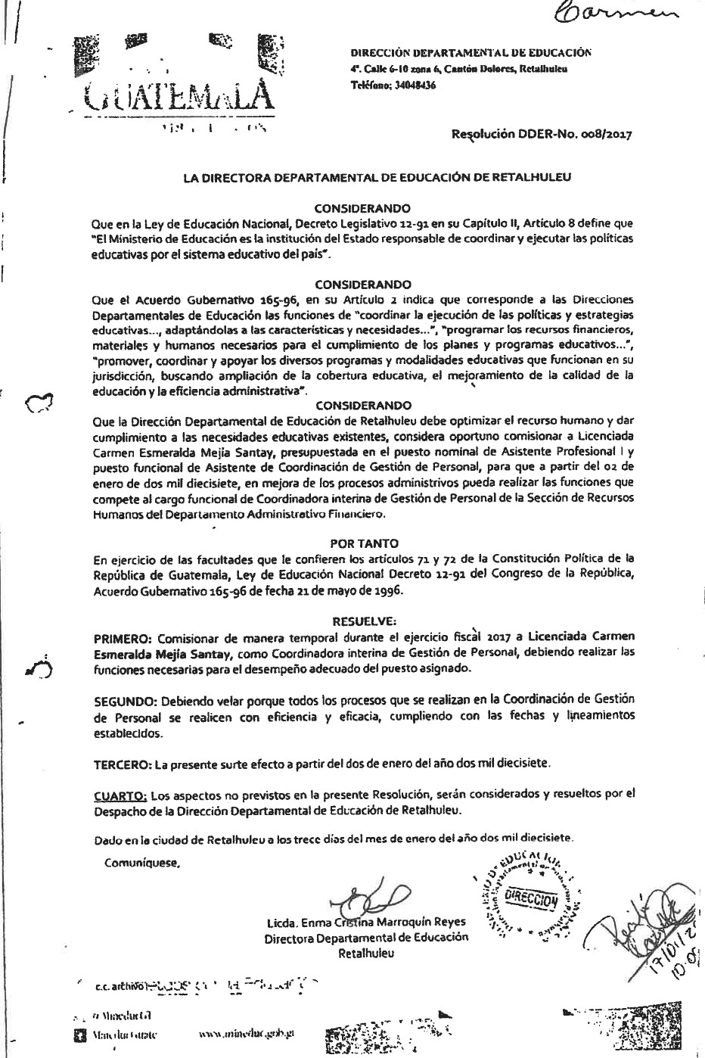

**Continúa el anexo 1**

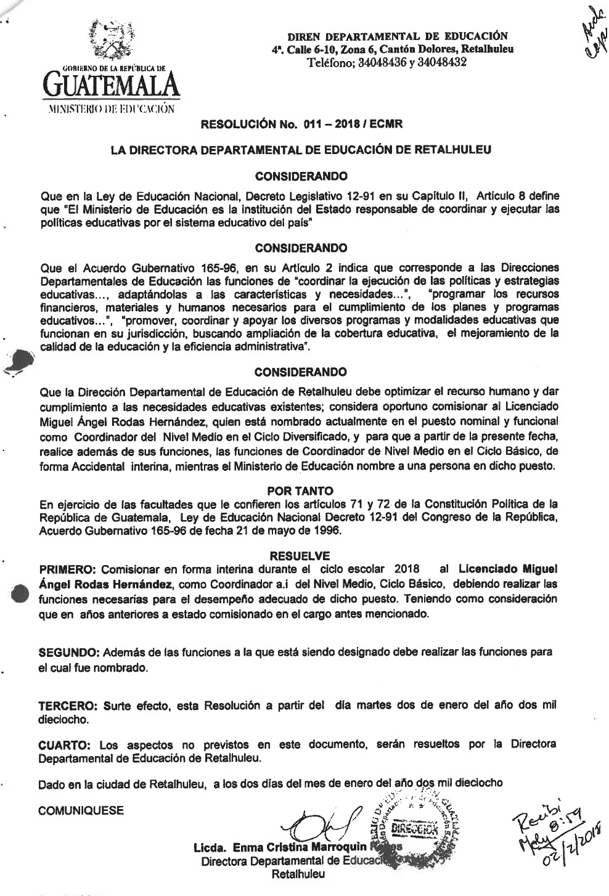

**Continúa el anexo 1**

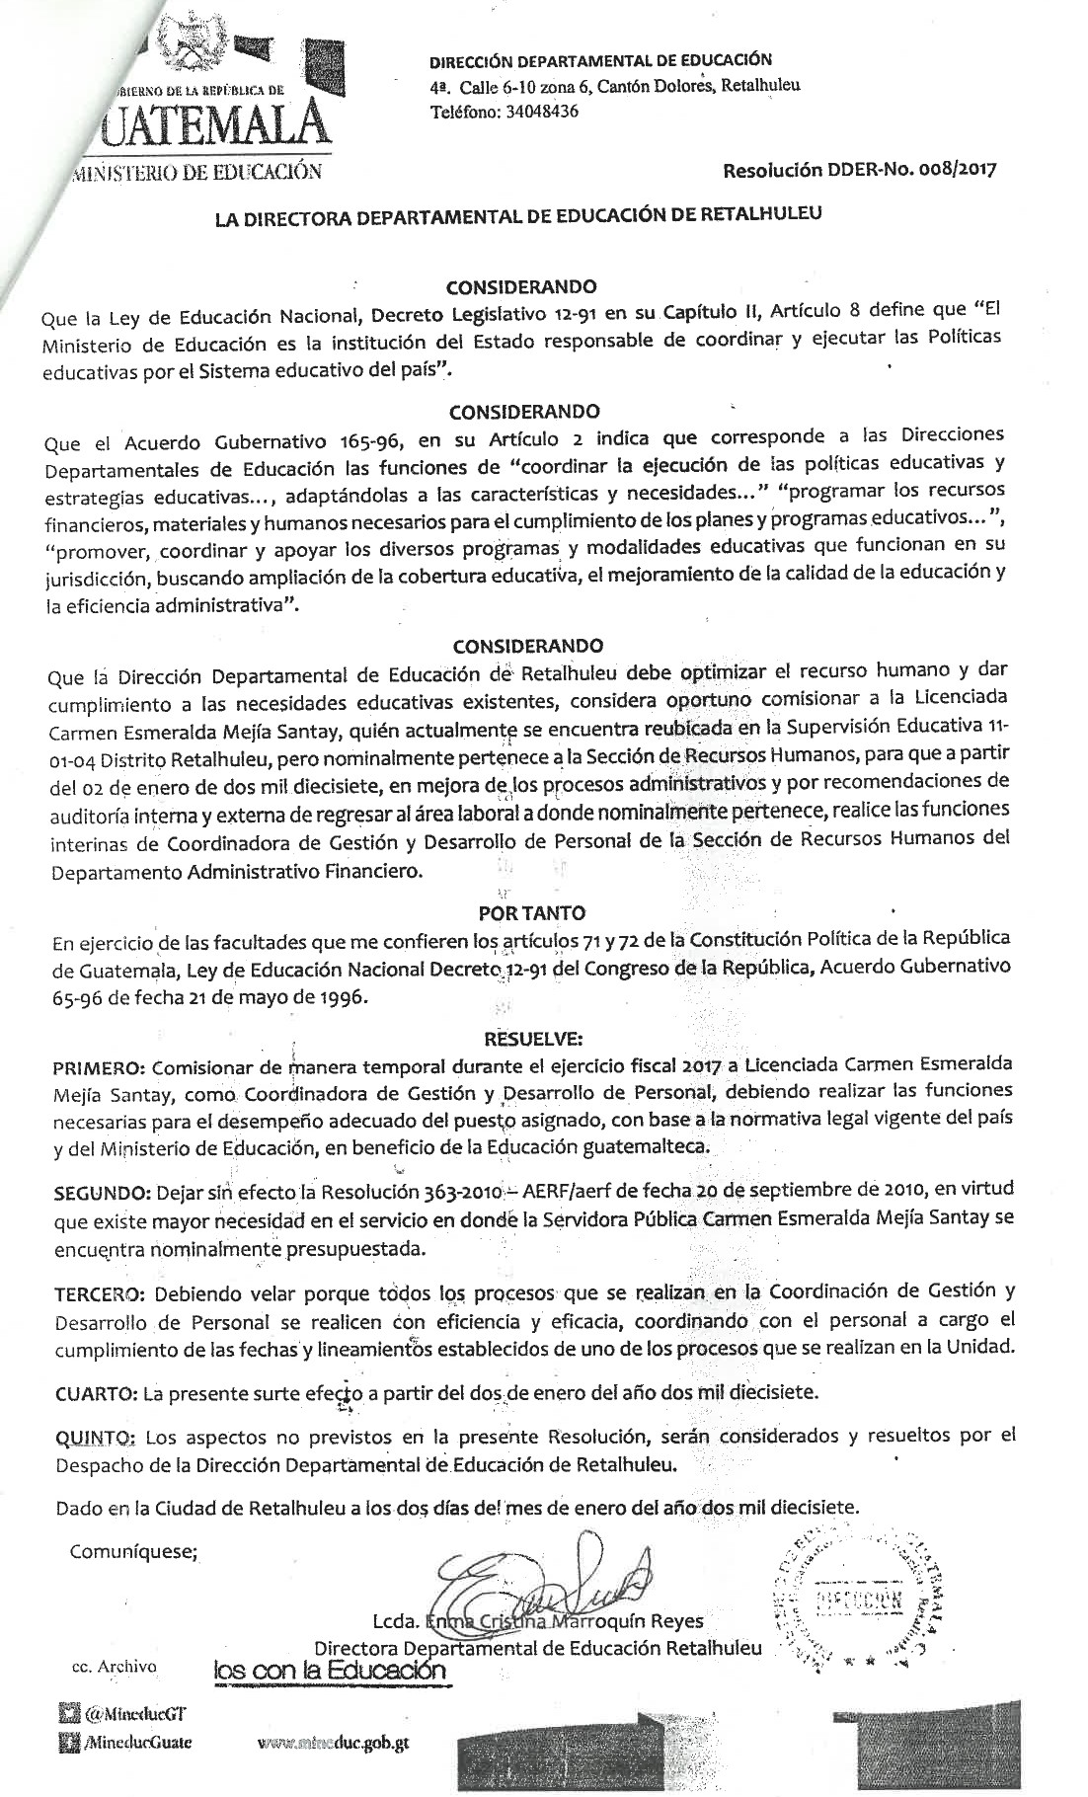

**Continúa el anexo 1**

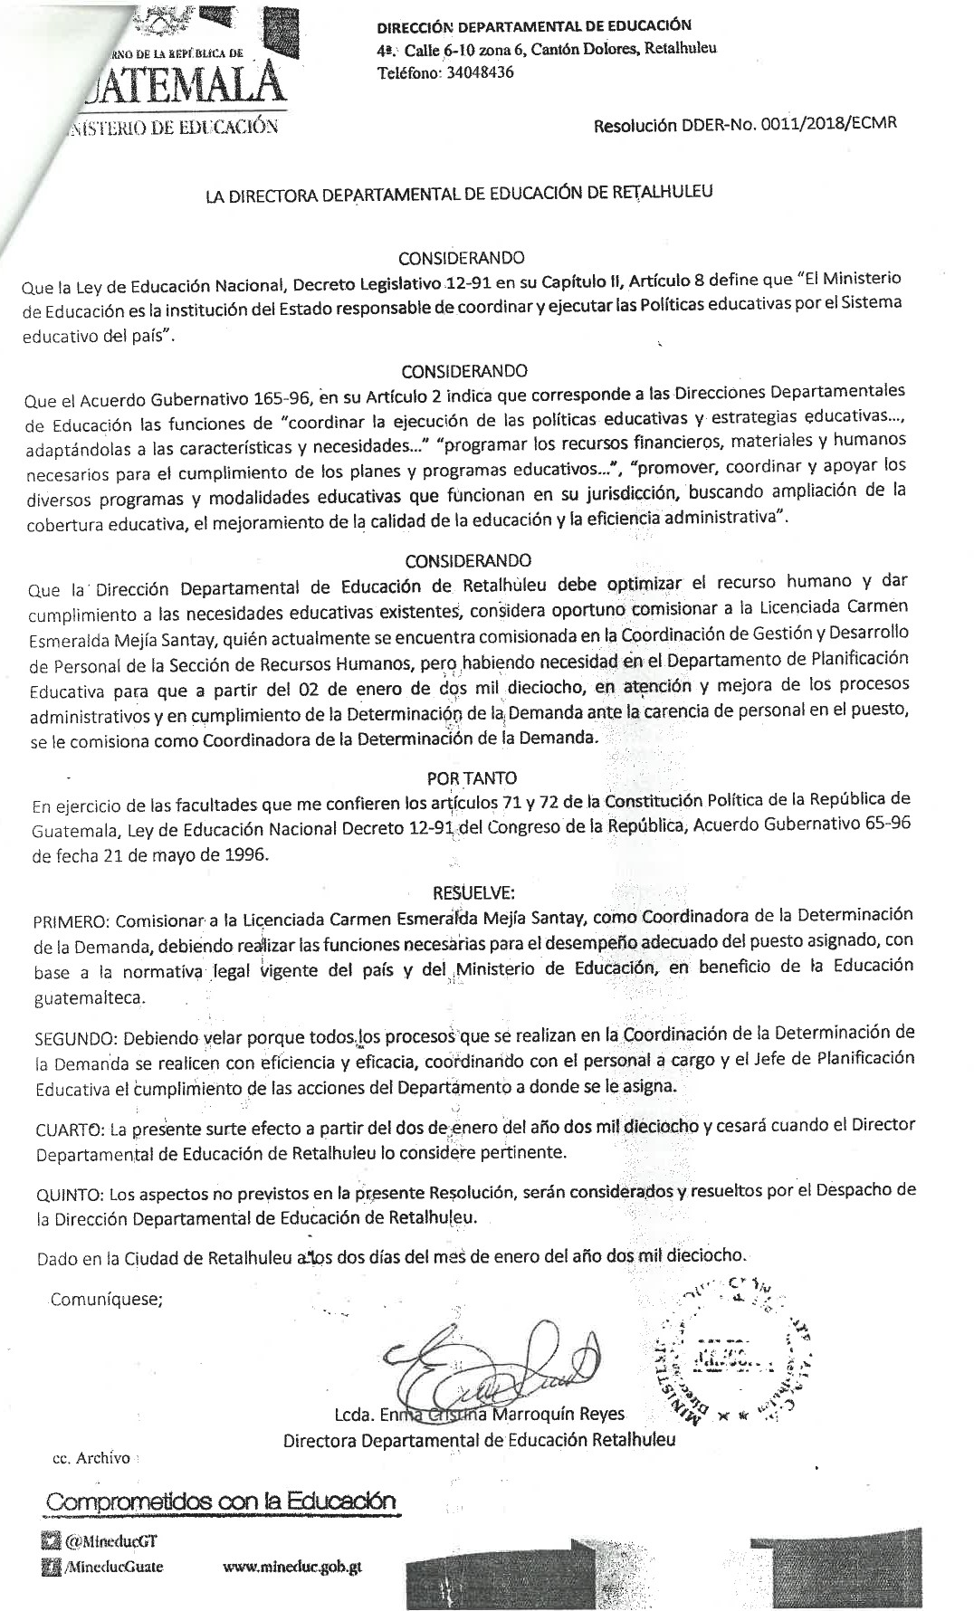

**Anexo 2**

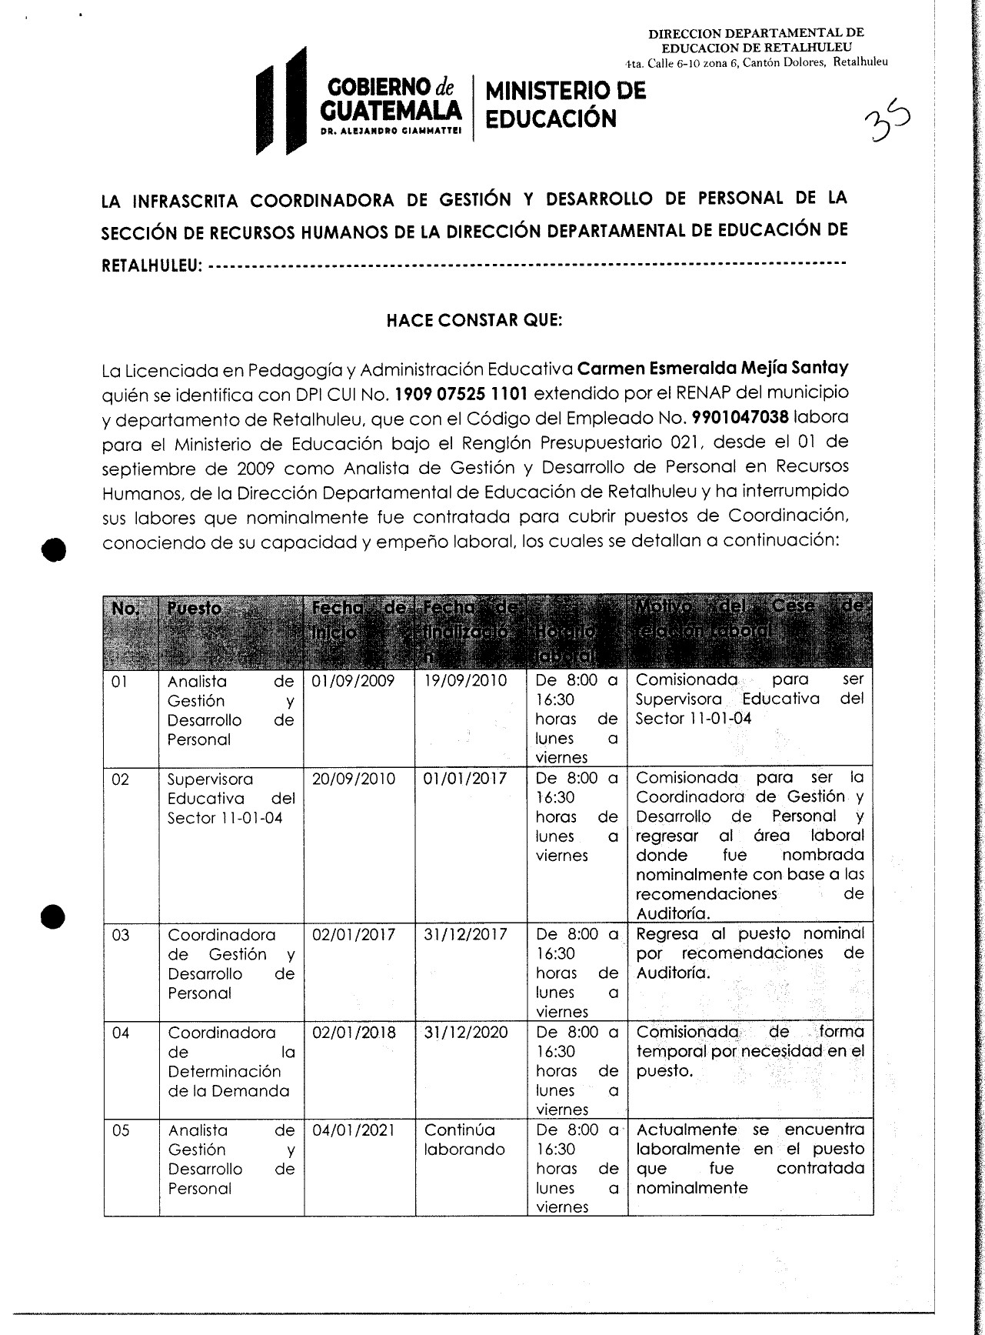

**Continúa el anexo 2**

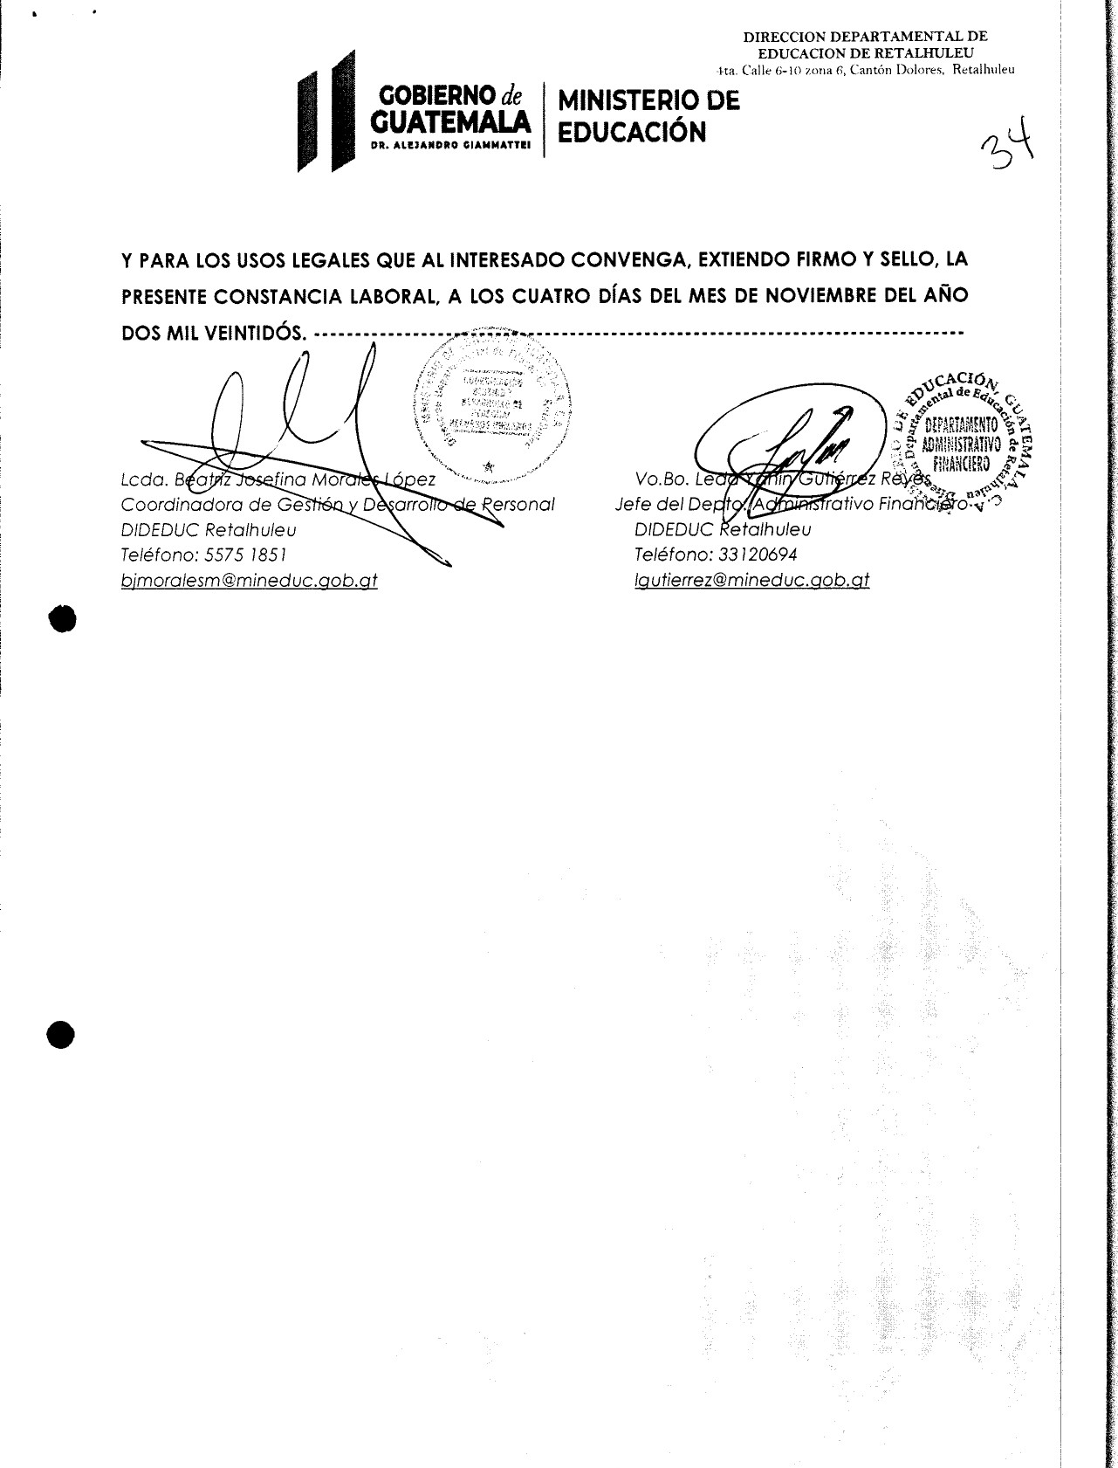

**Anexo 3**

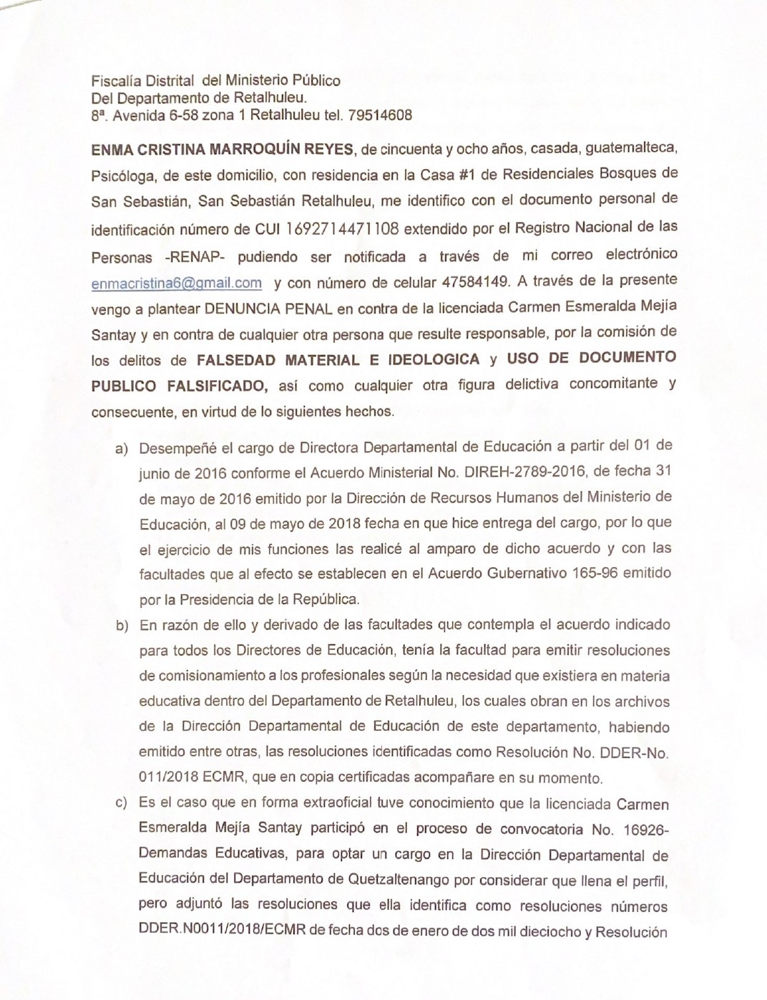

**Continúa el anexo 3**

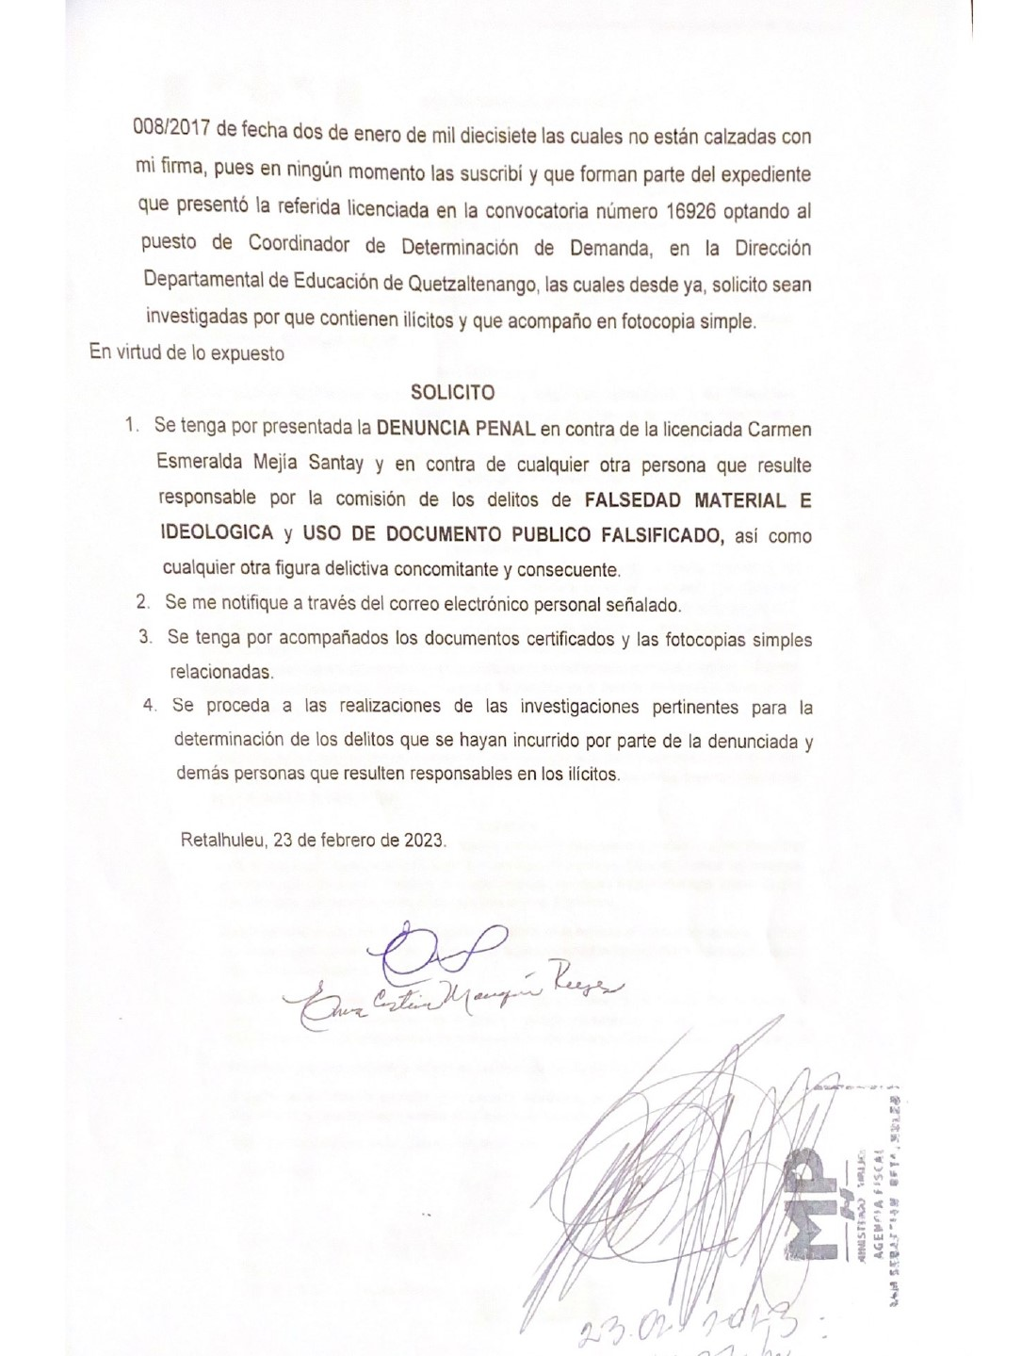

**Continúa el anexo 3**

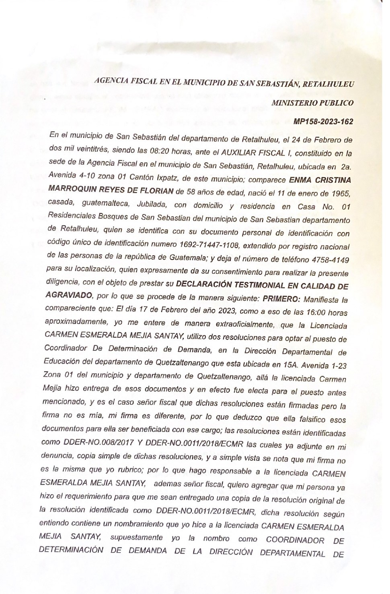

**Continúa el anexo 3**

